**Préparation**

**Mise hors tension** : Tout d’abord, vous devez vous assurer que l’alimentation du circuit ou de l’appareil contenant l’IGBT est coupée et déconnectée.

**Régler le multimètre** : Ensuite, vous devez régler votre multimètre sur le mode test de diode ou sur le mode résistance (ohmmètre). Le multimètre doit être correctement calibré pour pouvoir fonctionner correctement.

**Identifier les broches de l'IGBT** : Enfin et surtout, vous devez identifier les trois broches de l'IGBT : l'émetteur (E), le collecteur (C) et la grille (G). Vous pouvez vous référer au schéma pour l'identification des broches si nécessaire.

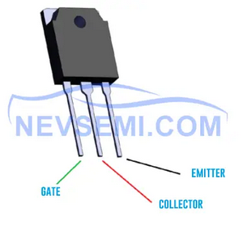

**Mode de test des diodes**

1. Connectez le fil positif du multimètre (sonde rouge) à la broche du collecteur (C) de l'IGBT.

2. Connectez le fil négatif du multimètre (sonde noire) à la broche émettrice (E) de l'IGBT.

3. Observez la lecture du multimètre.

 En mode de test de diode, un bon IGBT affichera généralement une chute de tension d'environ 0,6 à 0,7 volt dans un sens (polarisé en direct) et indiquera un circuit ouvert ou une valeur de résistance très élevée dans le sens inverse.

**Mode résistance (Ohmmètre)**

1. Déconnectez l'IGBT du circuit ou de l'appareil.

2. Réglez le multimètre sur le mode résistance (ohmmètre).

3. Connectez le fil positif du multimètre (sonde rouge) à la broche du collecteur (C) de l'IGBT.

4. Connectez le fil négatif du multimètre (sonde noire) à la broche émettrice (E) de l'IGBT.

5. Notez la lecture de résistance sur le multimètre.

Une faible valeur de résistance (généralement quelques ohms) indique un IGBT fonctionnel, tandis qu'une résistance très élevée ou un circuit ouvert indique un IGBT défectueux.